

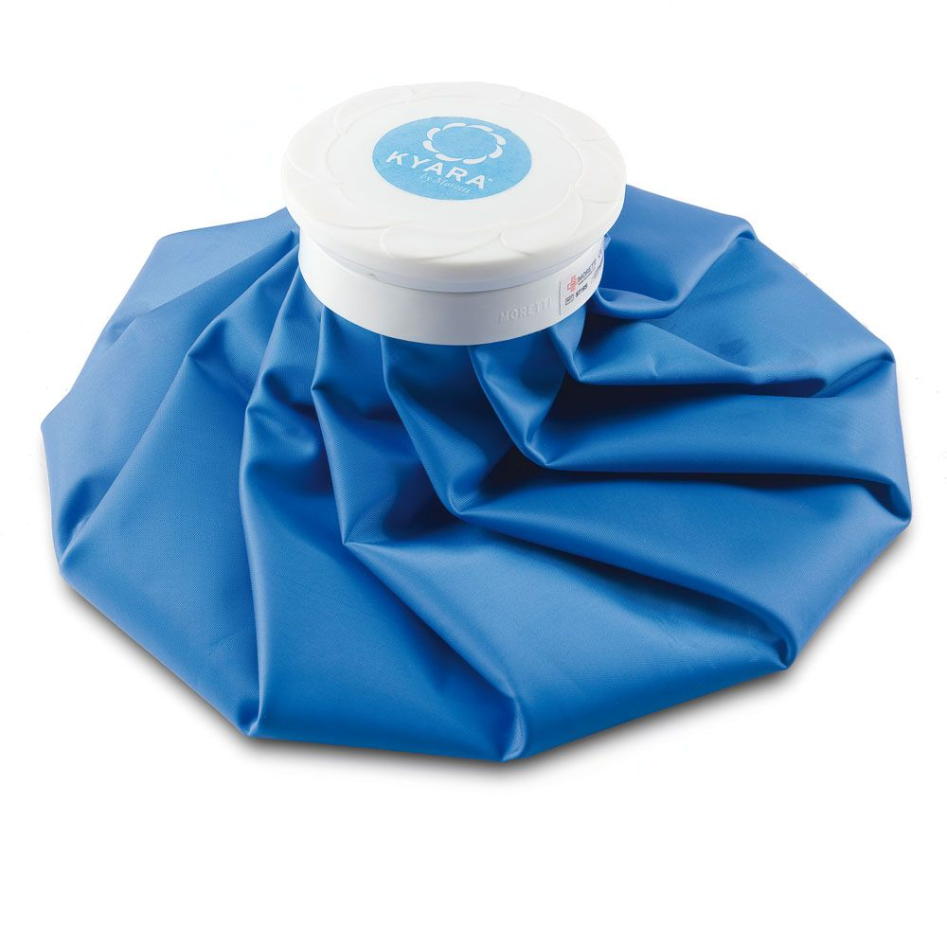

SÁČEK NA LED  
ST190

Návod k obsluze

Obsah

OZNAČENÍ 1

ÚVOD 1

ÚČEL POUŽITÍ 1

PROHLÁŠENÍ O SHODĚ 1

OBECNÁ VAROVÁNÍ 1

POPIS ČÁSTÍ 2

PŘED POUŽITÍM 2

INSTRUKCE PRO POUŽITÍ 2

POUŽITÍ: 2

ÚDRŽBA A SKLADOVÁNÍ 2

Údržba 2

Skladování 2

ČIŠTĚNÍ A DEZINFEKCE 2

Čištění 2

Dezinfekce 2

PODMÍNKY LIKVIDACE 3

TECHNICKÉ VLASTNOSTI: 3

ZÁRUKA 3

OSVOBOZUJÍCÍ KLAUZULE 3

Zdravotnický prostředek třídy I

D. Lgs 24/02/97 n.46 podle prováděcí směrnice 93/42 EHS a následných změn

# OZNAČENÍ

LT190 Sáček na led

# ÚVOD

Děkujeme za zakoupení sáčku na led KYARA. Tento návod vám poskytuje rady k správnému použití a bezpečnostní pokyny. Doporučujeme pečlivě přečíst tento návod před prvním použitím. V případě pochybností se obraťte na svého prodejce.

POZNÁMKA: Zkontrolujte, zda u zboží nedošlo k poškození během přepravy. V případě poškození výrobek nepoužívejte a kontaktujte svého prodejce.

# ÚČEL POUŽITÍ

Ledový sáček slouží jako chladivý obklad při otoku, bolesti apod.

UPOZORNĚNÍ:

* Nepoužívejte výrobek pro jiné účely, než je uvedeno v příručce.
* Výrobci a dodavateli nevzniká žádná zodpovědnost za případné škody vzniklé v důsledku použití výrobku v rozporu s touto uživatelskou příručkou.
* Výrobce si vyhrazuje právo na změnu a úpravy výrobku za účelem jeho zlepšení bez předchozího upozornění

# PROHLÁŠENÍ O SHODĚ

Výrobce prohlašuje na vlastní odpovědnost, že výrobek jím vyráběný a prodávaný je v souladu s evropskou směrnicí o zdravotnických prostředcích (93/42/EEC). Výrobce zaručuje na vlastní odpovědnost následující:

1. Zařízení, která jsou předmětem jednání, splňují základní požadavky požadované směrnicí 93/42/ EHS, jak je stanoveno v příloze VII uvedené směrnice.
2. Diskutovaná zařízení NEJSOU MĚŘÍCÍ NÁSTROJE
3. Diskutovaná zařízení NEJSOU URČENA PRO KLINICKÁ VYŠETŘENÍ
4. Diskutovaná zařízení jsou dodávána v NESTERILNÍM BALENÍ.
5. Diskutovaná zařízení patří do třídy I°.
6. NEPOUŽÍVEJTE/NEVYSTAVUJTE diskutovaná zařízení pro jiné účely, než je výslovně uvedeno výrobcem
7. Výrobce udržuje a poskytuje orgánům technickou dokumentaci prokazující splnění evropské směrnice o zdravotnických prostředcích (93/42/EEC.)

# OBECNÁ VAROVÁNÍ

* Informace o jejím používání naleznete v této příručce.
* Zkontrolujte kompletnost balení.
* Balený výrobek uchovávejte mimo zdroje tepla.
* Doba použitelnosti výrobku je dána opotřebením jeho součástí, které nemohou být opraveny nebo nahrazeny.
* Dbejte zvýšené opatrnosti při přítomnosti dětí.

# POPIS ČÁSTÍ

Sáček z odolné tkaniny opatřený šroubovacím uzávěrem, pryžovým těsněním ve víčku. Vnitřní část PVC materiál zaručující dlouhodobou ochranu ledu. Průměr 25 cm.

# PŘED POUŽITÍM

Vždy zkontrolujte opotřebení částí výrobku, aby bylo zaručeno, že výrobek bude zcela bezpečný pro uživatele a jeho okolí.

# INSTRUKCE PRO POUŽITÍ

* Nepoužívejte výrobek pro jiné účely, než je uvedeno v příručce.
* Výrobce odmítá veškerou odpovědnost za jakékoli důsledky vyplývající z nesprávného použití tohoto výrobku.
* Pokládejte pouze na nepoškozenou kůži, nikoliv na poraněnou kůži nebo otevřené rány. Vždy použijte ochranný hadřík mezi kůží a sáčkem.
* Sáček vyplňte ledem či ledovou vodou.
* Dbejte zvýšené opatrnosti při přítomnosti dětí, aby se zabránilo náhodnému otevření.

# POUŽITÍ:

Zkontrolujte, zda výrobek nejeví známky poškození, roztržení nebo opotřebení, které by mohly narušit přilnavost kapaliny. Pokud je to možné, umyjte sáček. Sáček naplňte ledem. Zašroubujte sáček uzávěrem a dbejte na to, abyste vytlačili přebytečný vzduch. Zkontrolujte správné utažení. Sáček zabalte do ručníku a přiložte na postižené místo.

# ÚDRŽBA A SKLADOVÁNÍ

## Údržba

Výrobky Kyara jsou při uvádění na trh pečlivě kontrolovány a opatřeny značkou CE. Pro bezpečnost uživatele se doporučuje, aby byl výrobek zkontrolován autorizovaným servisem jednou za dva roky. V případě opravy je třeba použít pouze originální náhradní díly a příslušenství.

## Skladování

10.2 Storage For longer storage of the product we recommend placing the bag completely dry away from light and heat sources within sprinkling a bit talcum powder.

# ČIŠTĚNÍ A DEZINFEKCE

## Čištění

Na čištění vnitřní části výrobku použijte teplou vodu a neutrální čisticí prostředek. Nechte volně uschnout. Nevystavujte přímému slunci nebo zdrojům umělého tepla.

## Dezinfekce

V případě potřeby použijte běžný dezinfekční prostředek.

POZNÁMKA: Nepoužívejte kyseliny nebo zásadité agresivní látky, rozpouštědla a látky s přídavkem acetonu nebo ředidla.

# PODMÍNKY LIKVIDACE

Obecné podmínky likvidace

Výrobek nelze likvidovat jako běžný komunální odpad. Výrobek odevzdejte do příslušných prostor pro recyklaci.

# TECHNICKÉ VLASTNOSTI:

Materiál: Vnitřní část: PVC materiál; Vnější část: Nylon; Rozměr: průměr 25 cm

# ZÁRUKA

Všechny výrobky mají záruku na vady materiálu nebo zpracování po dobu dvou let od data prodeje, s výhradou výjimek a omezení uvedených níže. Tato záruka není platná v případě nesprávného použití, zneužití nebo změny produktu a nedodržení pokynů k použití. Správné používání výrobku je uvedeno v uživatelské příručce.

Prodejce ani výrobce neodpovídá za vzniklé škody, zranění nebo jiné škody při použití tohoto zařízení v rozporu s touto příručkou

Výrobce ani dodavatel neodpovídá za vady výrobku v případě postižení přístroje přírodními katastrofami, zanedbané údržby nebo neodborné úpravy, škody způsobené problémy s napájením (je-li k dispozici), použití částí nebo součástí, které nejsou schváleny, použití v rozporu s návodem k obsluze, neoprávněné úpravy přístroje, poškození při přepravě (odlišné od původních zásilek od výrobce/dodavatele)

Záruka se nevztahuje na vady vzniklé běžným použitím výrobku.

# OSVOBOZUJÍCÍ KLAUZULE

Výrobce neposkytuje klientům žádné jiné záruky, podmínky ani garance, vyslovené či předpokládané než ty, které jsou explicitně uvedeny v tomto dokumentu, a to v souladu se zákonem. Výrobce nezaručuje, že používání příslušných produktů bude dlouhodobé a bez závad. Délka záruk, které mohou implicitně vyplývat ze zákona, je omezena na řádnou záruční lhůtu 2 roky. Některé státy a země nepovolují omezení a výjimky v délce záruky vyplývající náhodného nepřímého poškození produktu. V těchto státech či zemích se nemusí některá omezení či výjimky uvedené v této záruce vztahovat na klienta. Tyto záruční podmínky mohou být bez dalšího upozornění upravovány.